***Консультация для родителей***

***«Сказка в жизни ребёнка раннего возраста»***

***В современном мире значение сказки в воспитании детей переходит на задний план. У ребенка есть мультики по телевизору, игры на планшете, зачем ему сказки?***

***Мультфильмы интересно смотреть, но они не развивают воображение, ведь действия представлены на экране.***

***Если вы хотите, чтобы ребенок развивался творчески, необходимо предоставлять ему простор для фантазирования.***

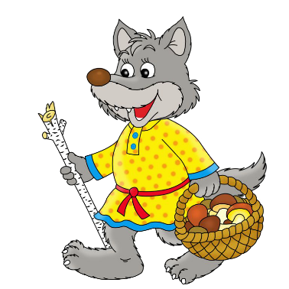

***Знакомство со сказкой помогает детям раннего возраста понять окружающую действительность***

Все дети любят сказки, сказка входит в жизнь ребенка с самого раннего возраста, сопровождает его на протяжении всего дошкольного детства и остаётся с ним на всю жизнь. Со сказки начинается знакомство с миром литературы, с миром человеческих взаимоотношений и окружающим миром в целом.

Язык сказок понятен детям, они ещё не умеют мыслить логически и сказка не утруждает серьезными логическими рассуждениями. В ней всё просто и понятно.



***Через сказку легче***

***всего объяснить детям первые***

***и главные нравственные ценности***

Именно через сказку ребенку передается культурное наследие человечества. Сказка приобщает к русской культуре, к мудрому народному опыту, к родному языку, формирует основы поведения, общения.

Через сказку ребенку легче объяснить, что такое «хорошо» и что такое «плохо». Сказочные герои всегда либо плохие, либо хорошие.

В результате ребенок сравнивает себя с хорошим персонажем и знает, что зло наказуемо.

Сказка преподает урок нравственности, учит хорошим человеческим качествам, но делает это без скучных наставлений, просто

показывает, что может произойти,

если человек поступает плохо,

не по совести.

***Сказка развивает***

***мышление, внимание,***

***память и связную речь***

Сказка будит любознательность и воображение ребенка, развивает его интеллект, помогает понять самого себя, свои желания и эмоции, а также желания и эмоции других людей, подталкивают к фантазированию.

Сказки развивают правильную речь, учат отличать добро и зло.

Рассказывая малышу сказку, мы развиваем его внутренний мир. И чем раньше мы будем читать книжки, тем раньше он начнет говорить и правильно выражаться. При слушании сказок дети знакомятся с образными выражениями, которые делают речь образнее и выразительнее.

Развивается воображение

и творческий потенциал.



***Сказки расширяют представление малышей об окружающем мире.***

Дети знакомятся с новыми персонажами, предметами, обычаями, предметами быта.

Сказка заранее готовит ребёнка к сложным ситуациям, в которых он может оказаться, подсказывает пути решения сложных житейских задач.

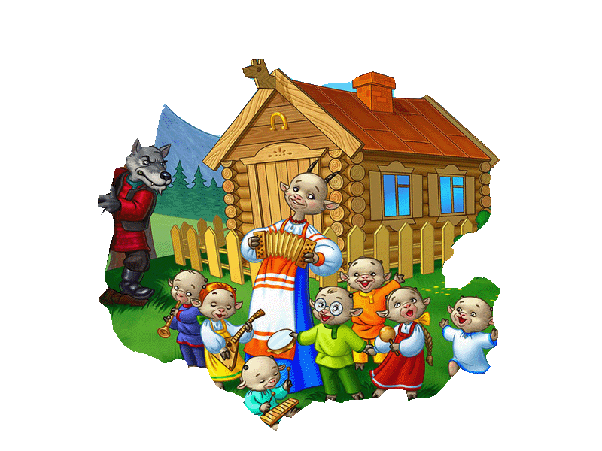

***Сказки воспитывают***

***чувства, эмоциональное восприятие мира, отзывчивость, сердечность***

Благодаря сказкам, дети учатся сопереживать, выражать свои чувства. Формируется эмпатия.

Через сказку ребенок познает свое место в этом мире, получает первые представления о добре и зле, отваге и трусости, о дружбе и предательстве. Именно сказки доступно и просто объясняют малышу, что хорошо, а что плохо, прививают моральные и социальные ценности. Сказка формирует характер, воспитывает душу.

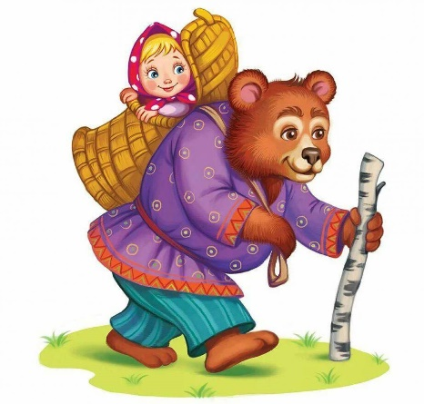

***С помощью сказок можно помочь ребёнку преодолеть его страхи***

Проживание опасных или сложных жизненных ситуаций в воображении уменьшает страхи, повышает уверенность в себе.

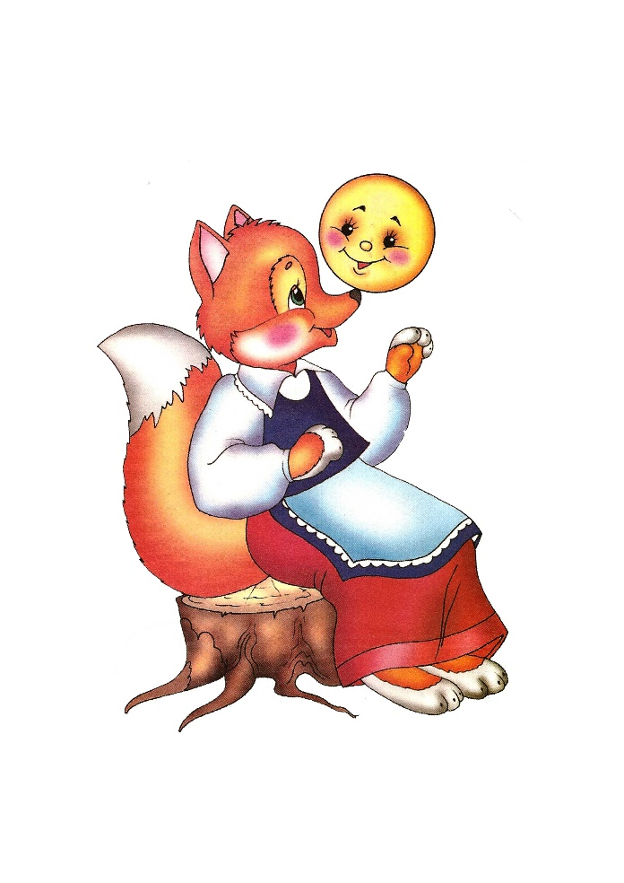

***Очень велика роль***

***сказок и в семейном воспитании***

Через сказку формируется образ семейных отношений, устоев и обычаев. Почитание родителей и уважение к старшим.

Ощутить близость общения с родными людьми, ощутить их любовь, пониманием и внимание к его проблемам. Совместное чтение – возможность стать другом своему ребенку, внимательным и небезразличным к его проблемам.

Воспитание через сказку — это прекрасная возможность сохранить с ребенком близкие, доверительные отношения, без скучных наставлений, которые вызывают у ребенка лишь отрицательные эмоции.

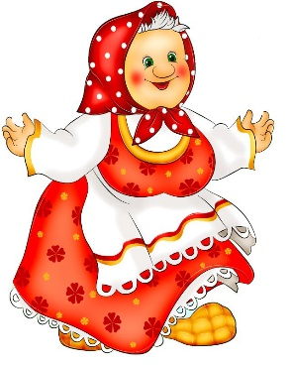

***Рекомендации***

***по работе со сказкой***

* Сказку лучше рассказывать, а не читать. Тогда можно вовремя заметить реакцию ребёнка и акцентировать внимание на важных моментах

* Лучше всего читать сказку перед сном, когда ребенок спокоен, находится в хорошем настроении и готов внимательно слушать. Читать нужно эмоционально.
* Во время знакомства со сказкой стараться не отвлекаться
* После прочтения обсудить с ребёнком героев, их поступки. Предложить ребёнку подумать, как бы он поступил.
* После сказки выполнить творческое задание: нарисовать героев или превратиться в них и сыграть сцену из сказки.

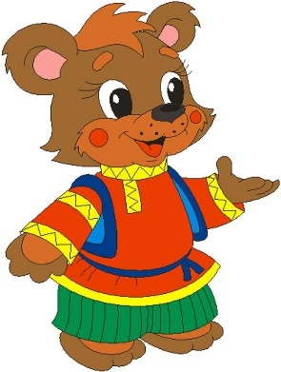



***Но следует предостеречь родителей –***

***не все народные сказки подходят для детей раннего возраста! Например, в некоторых сказках встречаются выражения «недостойные» детского слуха; в них же мы можем увидеть не очень доброжелательную концовку, что может расстроить, огорчить ребенка.***

***Поэтому, прежде чем рассказать (прочитать) своему малышу сказку, проанализируйте ее сами. Родителям следует познакомиться с её содержанием и только потом довести до ребенка.***

